TECHNOLOGIE PRODUKCJI PIEKARSKIEJ
10.03.2021

LEKCJA 25-28

TEMAT: Etapy produkcji pieczywa. Dobór surowców na podstawie receptur.
Przygotowanie surowców do produkcji – mąki, wody, drożdży, soli i cukru.

1. Dobór surowców na podstawie receptur.

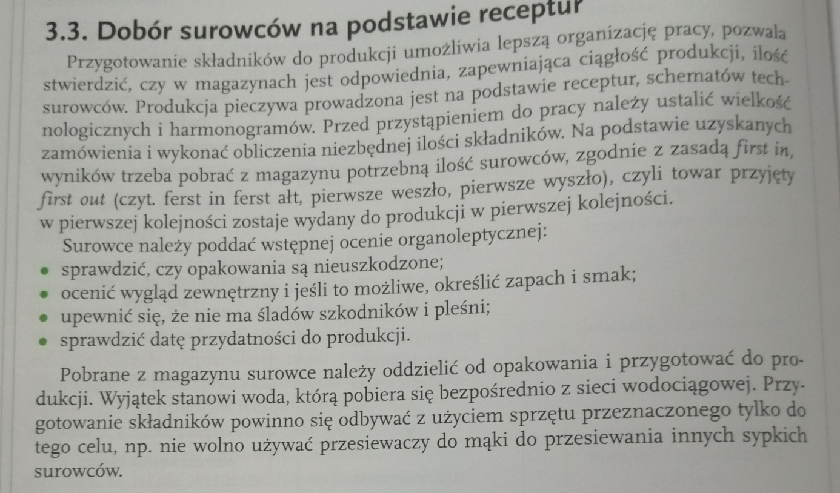

2. Etapy produkcji pieczywa.
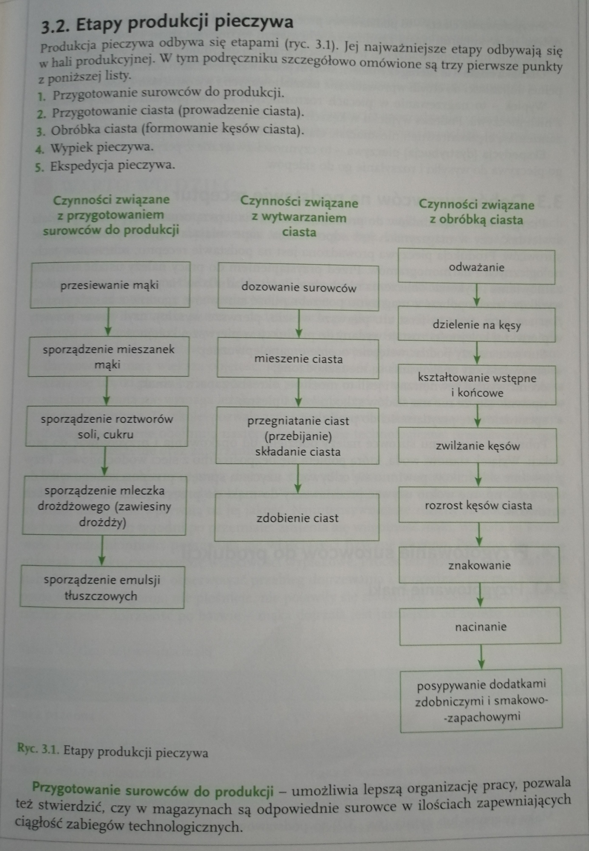
3. Przygotowanie surowców do produkcji – mąki, wody, drożdży, soli i cukru.

